### SNR#2760 시나리오에서 소명 설정시 소나 계정이 없는 2차 검토자가 목록에 표시되는 문제 해결

**버전: [4.0.2502.0](../../4.0/releases/4.0.2502.0)**

* 소명 2차 검토자 검색 시, 소나 계정이 없는 임직원이 목록에 표시되는 현상이 해결되었습니다.
* 수동 소명
* 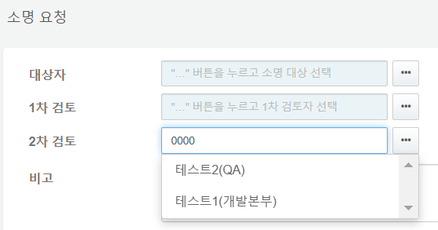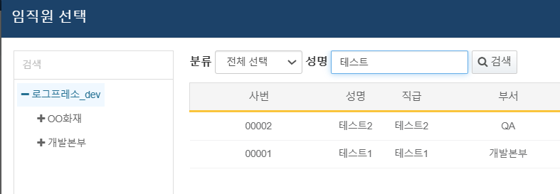
* 자동 소명
* 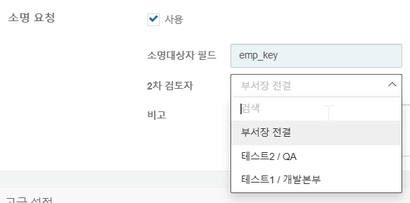

해당 이슈는 2019년도 패키지부터 발생했습니다.